Tilki Kitap Tanıtım Bülteni
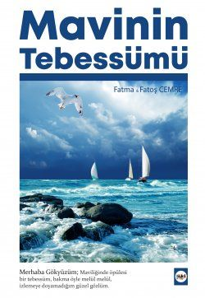 | Eser Adı: Mavinin Tebessümü  Yazar Adı: Fatma (Fatoş) Cemre  Alt Başlık: Bendeki Mavi  Tür Serisi: Şiir/Edebiyat  Cilt Bilgisi: AMERİKAN  Kitap Dili: Türkçe  Eser Tipi: Orjinal  İç Sayfa: 2. HAMUR SB 60  Kapak: BRISTOL AMERİKAN 230  Yan Kapak: YOK  Selefon Türü: MAT SELEFON  Basım Tarihi: 2018  Sayfa Sayısı: 116  Kitap Boyutları: 135 X 195 mm  ISBN No: 9789752470910  Etiket Fiyatı: 355,00 TL  Editör Görevlisi: Tilkikitap Personel  Son Okumacı: Tilkikitap Personel  Mizanpajcı: Tilkikitap Personel  Kapak Grafikeri: Tilkikitap Personel
Kitap Tanıtım Yazısı : (Arka Kapak)

Merhaba gökyüzüm

Ay ışığında öpülesi bir tebessüm,
Bakma öyle melül melül,
İzlemeye doyamadığım,
Gece gözlüm.
Kitabın detay sayfasına buradan ulaşabilirsiniz :
https://www.tilkikitap.com/kitaplar/fatma-fatos-cemre-mavinin-tebessumu-255.html
Tilki Kitap



